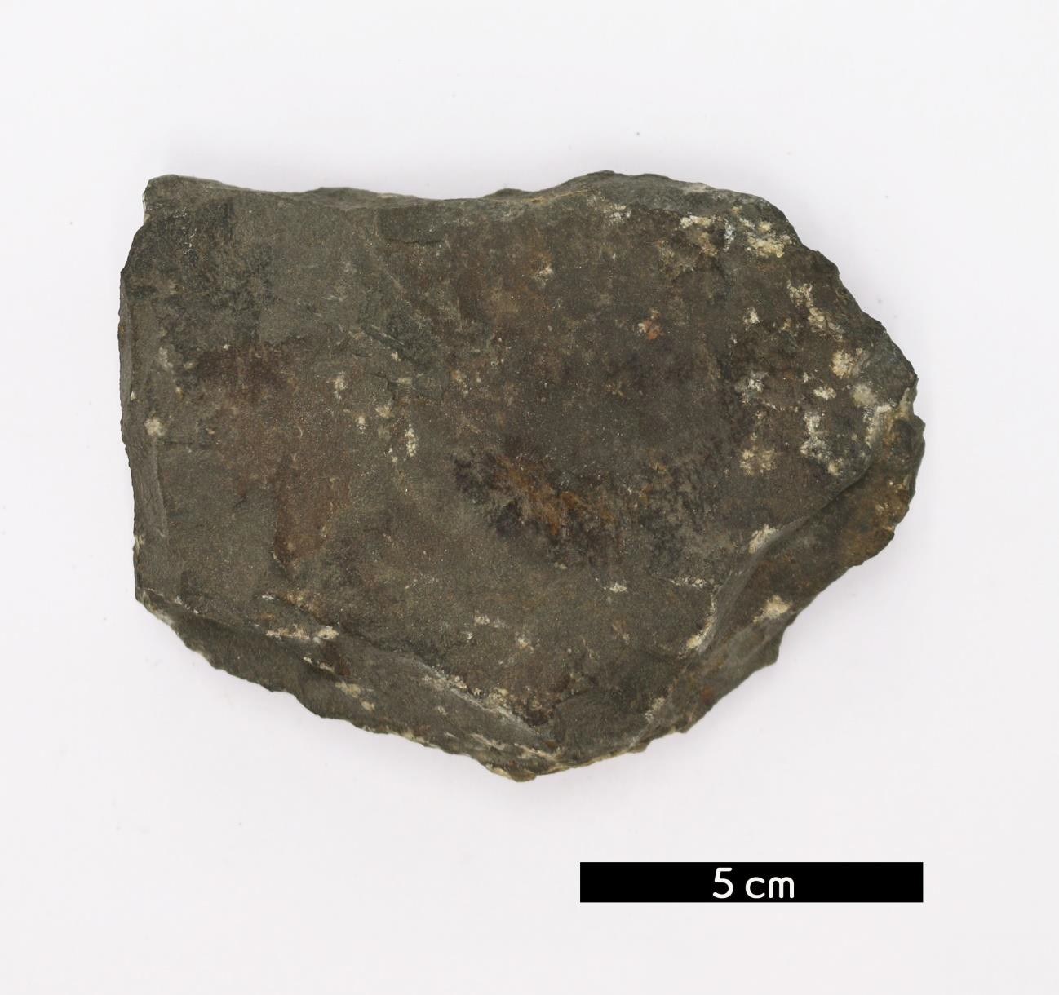
분류 : 화성암
- 암석이름 : 안산암(Andesite)
- 주요광물 : 사장석, 각섬석, 휘석
- 보유기관 : 강원대학교 과학교육학부
- 산지 : 산지 미상
- 특징
  - 중성 성분의 화산암으로 비현정질 또는 반상조직을 보인다.
  - 광물 조합은 사장석이 많으며 휘석이나 각섬석을 포함한다.
  - 사장석, 각섬석, 휘석이 주로 반정으로 나타나고, 세립의 부 구성광물들이 석기를 이룬다.
  - 녹청색, 녹흑색을 띤다.

